**Configuración de nuevo cliente en Lumen Billing**

**Crear el Asset:**

1. Crear el **Asset** principal en Thingsboard, este deberá contener todos los **Assets** relacionados con el mismo.
2. Una vez creado el **Asset**, se deberá agregar un atributo este deberá de llamarse “type” y tiene que tener una cadena como valor, y deberá contener 3 valores posibles, estos son:
3. Building
4. Stores
5. Retail
6. Por último, se deberá agregar al grupo llamado “Billing” dentro de la plataforma Lumen Cloud, este paso es importante para la visualización general de todos los clientes que usen este sistema.

**Configuración de usuario:**Al momento de crear un usuario que usara el sistema de **Lumen Billing** se deberá crear una relación del **Asset** con el usuario en la plataforma de Thingsboard como se muestra en la *Figura 1*

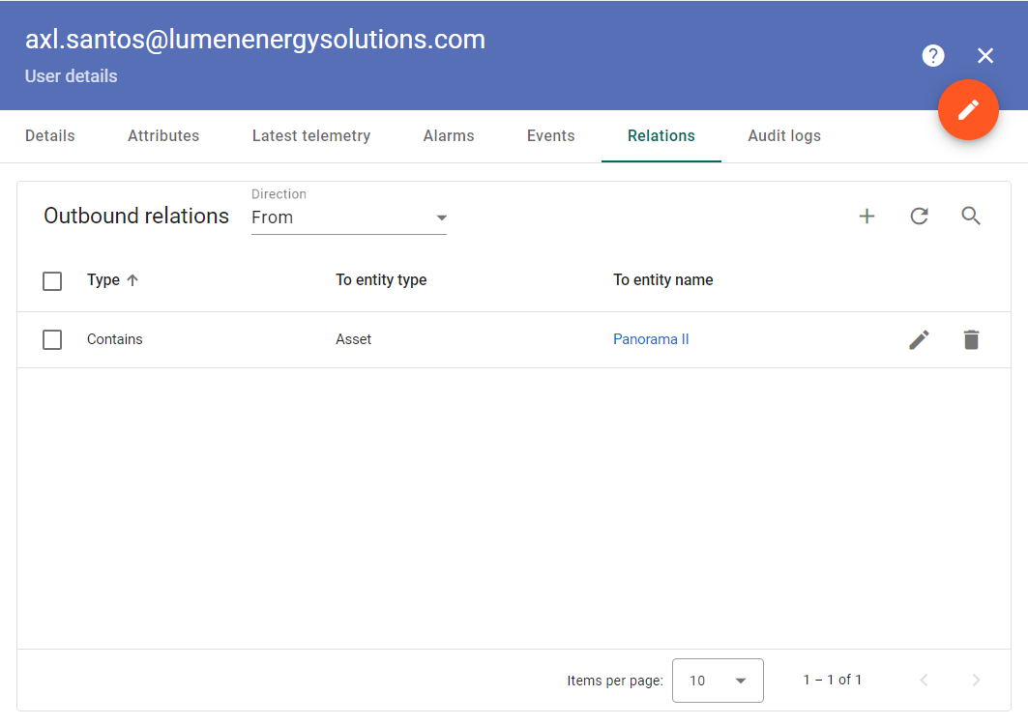

Figura 1 Relación Asset-Usuario

*Nota: El sistema de* ***Lumen Billing*** *cuenta con niveles de autoridad, el cual TENANT-ADMIN tendrá acceso a todos los clientes que usen la plataforma de* ***Lumen Billing****.*

**Arquitectura de Assets según el tipo:**

1. 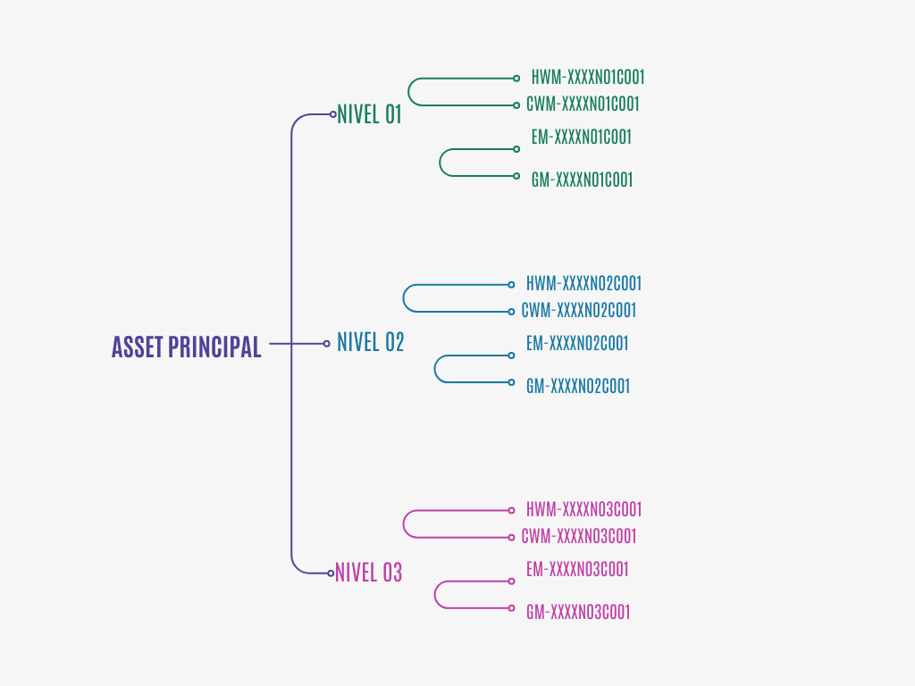**Building:** Para este tipo de sistemas se seguirá una arquitectura de 3 niveles de jerarquía, en la cima se encontrara el **Asset** principal, debajo de este seguirá los **Assets** de nivel y debajo de estos iran los dispositivos con una nomenclatura especifica con el fin de identificar los dispositivos de cada condominio y nivel como se muestra en la *Figura 2*, donde se espera que xxxx sean los identificadores únicos del dispositivo.

Figura 2 Arquitectura Tipo “Building”

1. 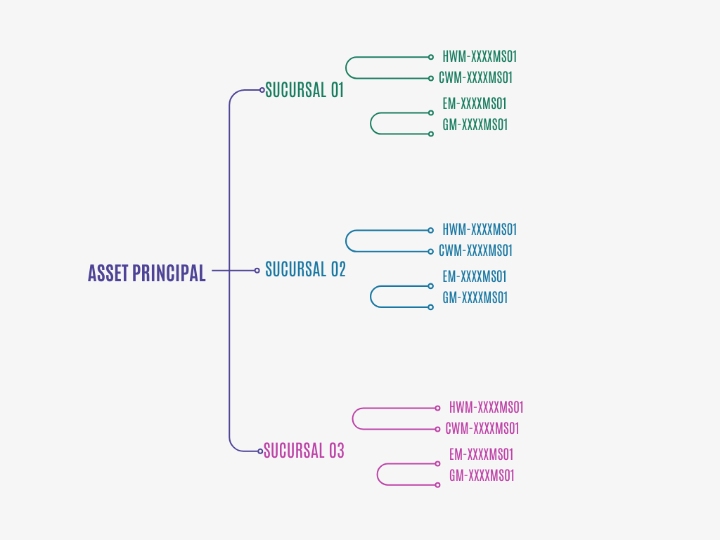**Retail:** Este sigue un patrón similar al tipo “Building” sin embargo, hay una ligera diferencia en las nomenclaturas de los dispositivos como se muestra en la *Figura 3.*

Figura 3 Arquitectura Tipo "Retail"

1. **Stores:** Este tipo cambia sus niveles de jerarquía, ya que por lo general será para lugares o clientes que no cuenten con niveles por ejemplo Plazas, lo cual iría de forma directa la relación entre el **Asset** principal y los dispositivos de medición como se ve en la *Figura 4.*  E igualmente hay cambios en la nomenclatura de los dispositivos.

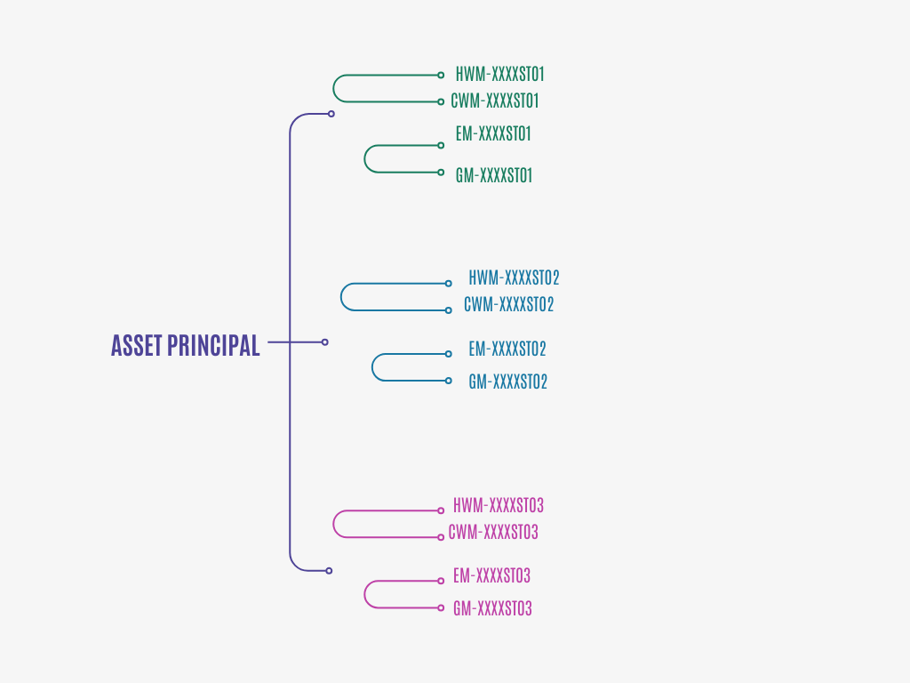

Figura 4 Arquitectura Tipo "Stores"

**Prefijos de dispositivos según el tipo de medición:**

1. Medición de Energía -> EM-XXXXXXXX
2. Medición de Gas -> GM-XXXXXXXXX
3. Medición de Agua Helada -> CWM-XXXXXXXXX
4. Medición de Agua Caliente -> HWM-XXXXXXXXX
5. Medición de Aire -> AM-XXXXXXXXXX